文書タイトル

著者

2020-04-14

[toc]

raw text

raw text 2

## いきなり

# 第1章

ここは第1章です．

## 第1節

ここは第1節です．

### 第1小節

ここは第1小節です．

#### パラグラフ

ここはパラグラフです．

サブパラグラフ

##### サブパラグラフ

ここはサブパラグラフです．

## 第2節

hello

### 第2小節

[C] quad

# 第2章

**Table 1: tab caption**

|  |  |
| --- | --- |
| head1 | head2 |
| col11 | col12 |
| col21 | col22 |

**Table 2: tab caption2**

|  |  |
| --- | --- |
| head1 | head2 |
| col11 | col12 |
| col21 | col22 |

**Table 3: tab caption3**

|  |  |
| --- | --- |
| head1 | head2 |
| head3 | head4 |
| col11 | col12 |
| col21 | col22 |

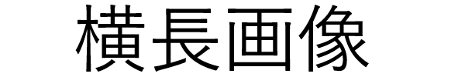

**Figure 1: fig caption**

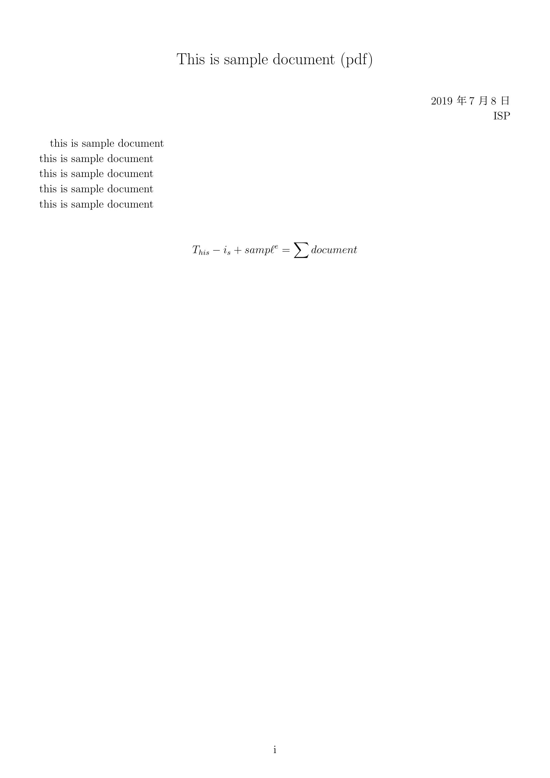

**Figure 2: fig caption2**

## コメントアウト

途中で

これは % コメントじゃないよ

# 第3章





